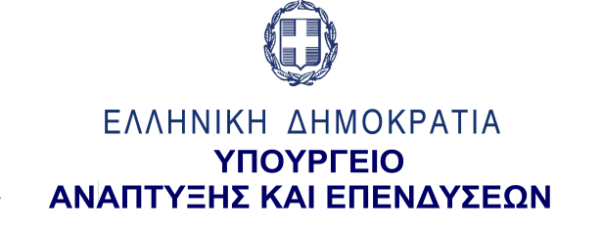
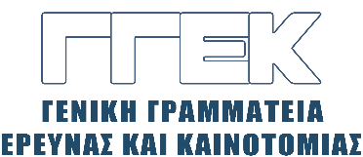

ΔΕΛΤΙΟ ΤΥΠΟΥ 24.11.2022

Συμμετοχή του Γενικού Γραμματέα Έρευνας και Καινοτομίας, κ. Αθανάσιου Κυριαζή στο κυβερνητικό κλιμάκιο κατά την επίσκεψή του στην Πάτρα, 22 Νοεμβρίου 2022

Την Τρίτη 22 Νοεμβρίου, ο Αναπληρωτής Υπουργός Ανάπτυξης, κ. Ν. Παπαθανάσης και ο Γενικός Γραμματέας Έρευνας και Καινοτομίας, κ. Αθανάσιος Κυριαζής επισκέφθηκαν το Επιστημονικό Πάρκο Πατρών. Περιηγήθηκαν στις εταιρίες που υπάρχουν εκεί και αντάλλαξαν απόψεις με τους ερευνητές και τους εργαζομένους. Επίσης, συναντήθηκαν με τον Πρόεδρο και τους ερευνητές του Ινστιτούτου Βιομηχανικών Συστημάτων (ΙΝΒΙΣ). Στη συνέχεια, επισκέφθηκαν τις εγκαταστάσεις της βιομηχανίας αναψυκτικών «Λούξ», όπου παρακολούθησαν τη διαδικασία παραγωγής των προϊόντων. Τέλος, ο κ. Κυριαζής έλαβε μέρος στη σύσκεψη του κυβερνητικού κλιμακίου που επισκέφθηκε την Πάτρα, στο πλαίσιο της περιοδείας του Πρωθυπουργού.

